Ответ Удальцову: к вопросу о кружках
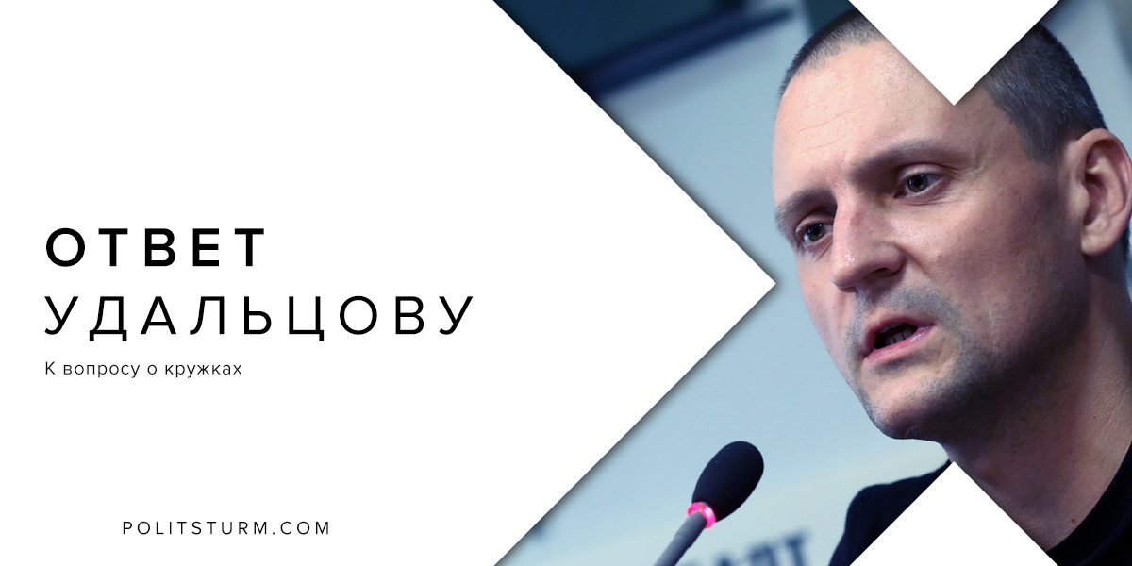

Оригинальная статья
2018-09-28
3 мин. на чтение

Буржуазный провокатор Удальцов сделал заявление, в котором назвал марксистские кружки “детским садом” и охарактеризовал их работу, как “подыгрывание власти”.
Коммунистам следует сказать пару слов о данном высказывании и самом непогрешимом борце с капиталистической системой.
1. Во первых, смешно слышать обвинения в подыгрывании власти и сидении на зарплате от “деятеля”, который:
– много раз сотрудничал и был обманут либералами во главе с Навальным;
– агитировал за буржуазные президентские выборы и продвигал миллиардера и по совместительству “кандидата от народа” Павла Грудинина, который закономерно исчез с политической сцены после окончания выборов;
– тесно сотрудничает с КПРФ, которая даже в программе является социал-демократической, а по факту – один из инструментов российской правящей капиталистической верхушки;
– прославился бестолковыми “голодовками”, задержаниями, акционизмом и пиаром с кем попало и где попало;
И это не говоря про теоретическую позицию Удальцова, которая из себя представляет мелкобуржуазную популистскую кашу, а только рассматривая его “практику”, удивительным образом в последствии помогающую российским буржуа достигать своих целей.
Капиталисты прямо заинтересованы в слабом и разрозненном коммунистическом движении, в котором господствуют ревизионистские и оппортунистические течения. Бездумная и не представляющая опасности для капитала “левая тусовка”, ведомая “лидерами протеста” вроде Удальцова – вот идеальные “коммунисты” с точки зрения олигархов.
2. Во-вторых, следует помнить, что коммунистическое движение на территории бывшего Союза находится в крайне тяжелом состоянии. Коммунистических партий в этих странах – нет, само движение отброшено к этапу “кружковщины” и это объективный факт.
Дополняет картину повальная неграмотность в основах теории и процветающий оппортунизм/ревизионизм, проводимый в ряды коммунистов в том числе и буржуазными провокаторами вроде Удальцова.
В данных условиях пока ещё разрозненным коммунистам необходимо постоянно повышать уровень своей политической грамотности, организовываться, бороться с влиянием левачества, ревизионизма и оппортунизма, стараться оказывать реальную поддержку пролетариату. Кружок – одна из начальных, но успешных форм для подобной работы.
Изучение марксизма в кружках ведёт к увеличению числа подготовленных кадров, коммунистов, четко знающих свое дело. Именно из числа подготовленных в кружках марксистов в дальнейшем будет формироваться основное ядро партии-авангарда.
Появление такой политической организации, выражающей интересы рабочего класса, в корне противоречит интересам капиталистов и их марионеток. И не марксисты, а именно Удальцов, Зюганов и прочие подобные холуи капитала отправятся на свалку истории, либо когда выполнят свою роль сохранив господство капиталистов и станут им не нужны, либо когда будут отброшены рабочими массами.
3. В-третьих, Удальцову, Зюганову и прочим оппортунистам очень хотелось бы, чтобы коммунистическое движение постоянно представляло из себя разрозненную и безграмотную толпу, которую легко можно завлечь очередными “акциями”, “выборами” и “хайпом” на любой теме, получить побольше пиара и в очередной раз обмануть рабочих, доказав свою ценность хозяевам-капиталистам.
Разумеется, подобных “левых” очень раздражает растущее количество людей, желающих учиться, чтобы не быть ими обманутыми. Ведь вместо “толпы” верящей любому слову “лидера протеста” их встречают подкованные в теории и практике марксисты, которыми нельзя манипулировать и сбить с толку.
Критика со стороны оппортунистов должна стать ещё большим стимулом к дальнейшему поощрению и развитию кружкового движения, в котором и куется идейный стержень будущей компартии. Не ведитесь на провокации предателей, организуйтесь в кружки, изучайте теорию. Скоро в “Политштурме” будет больше статей и материалов по этой теме.

Оригинальная статья

